Dragi učenici 1.c razreda i dragi roditelji,

Hello!

Nastavit ćemo naše druženje putem interneta, no nadam se da ćemo se vrlo brzo vidjeti u učionici.

My name is teacher Kristina and this is Ronnie.

Ja sam učiteljica Kristina, a ovo je Ronnie.

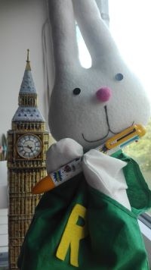

WHAT'S YOUR NAME? Kako se zoveš?

MY NAME IS ________. Moje ime je _______.

Prisjetite se riječi s prošlog sata.
Poslušajte ih na poveznici: https://www.youtube.com/watch?v=bVr1yCWIDm4&list=PLOANUkG7yVwaIAP4p610KEOjBCgPaozdK

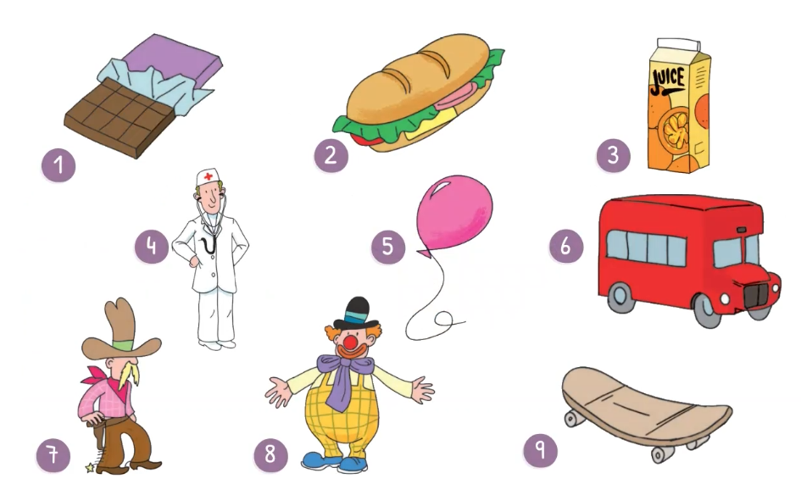
DZ: U pisanku iz engleskog nacrtajte pet sličica riječi koje smo naučili (vidi sliku).

Za kraj poslušajte pjesmicu „English is fun” (Engleski je zabavan):
https://www.youtube.com/watch?v=WQtHHQTWeAI&list=PLOANUkG7yVwaIAP4p610KEOjBCgPaozdK&index=2

Bye- bye! :)

Puno pozdrava,
teacher Kristina

